Издается по благословению Высокопреосвященнейшего Никона митрополита Липецкого и Задонского
Серафимовский листок
храма преподобного Серафима Саровского г. Липецка
№3 (21.02.2016 года)
Воспоминания из истории храма
Валентина Николаевна Коньшина (прихожанка храма)ответила на наши вопросы:
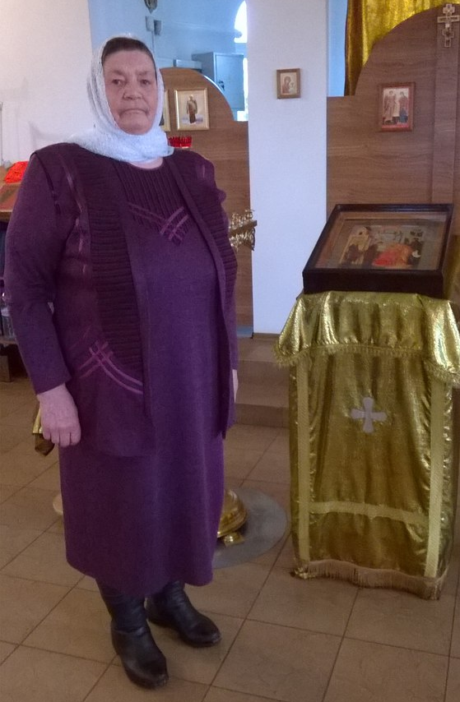
- Валентина Николавена, Вы в храме св. прп. Серафима Саровского с первых дней, скажите, пожалуйста, что даёт человеку церковная жизнь?
- Церковная жизнь необходима для того, чтобы наполнять свою веру в Богамолитвой. После Богослужений на душе у меня возникает легкость. Также церковная жизнь поддерживает духовное состояние человека.Ведь, когда не придешь в храм, то становится плохо, а когда помолишься, возникает на сердце радость, происходит преображение внутри себя и возникает необъяснимая светлость. И уже по вере Господь помогает нам излечиться от болезней иотвлечься от трудностей.
- С чем связан Ваш приход к православной вере?
- К вере я пришла уже давно. Жила я тогда в Краснодарском крае, храм был близко. В церковь ходила с детства благодаря дедушке. Он научил меня читать молитву «Отче Наш», тропарь Рождества Христова.Родители мои также верили в Бога. Даже, когда власть запрещала ходить в церковь, мы всё равно тайно посещали её, душа требовала быть с Господом. Помнится, как на праздник Воскресения Христова батюшка освящал куличи, пасхи. Но наступил момент, когда церковь закрыли и разрушили. Во времена трудностей мы чувствовали, что Бог всё равно помогает нам.
- Как часто Вы посещаете храм?
- Когда работала здесь в храме, то ходила каждый день, а теперь посещаю его по возможности - в субботу вечером, в воскресенье утром и по большим праздникам. | 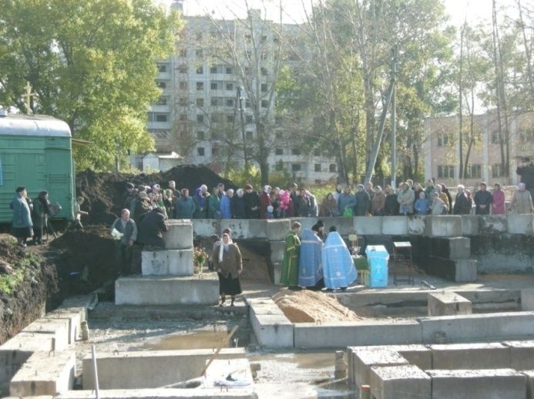  Валентина Николаевна помогает настоятелю храма в проведении молебна
- Расскажите о самом ярком впечатлении из приходской жизни храма св. прп. Серафима Саровского.
- Воспоминания в основном связаны с тем временем, когда по благословению Владыки Никона, мы с Алевтиной Сергеевной помогали ему в строительстве храма.
Особенно помню момент, когда к нам привезли бетонные блоки и я, будучи в возрасте 64-х лет, разгружала этот строительный материал с большой машины. | 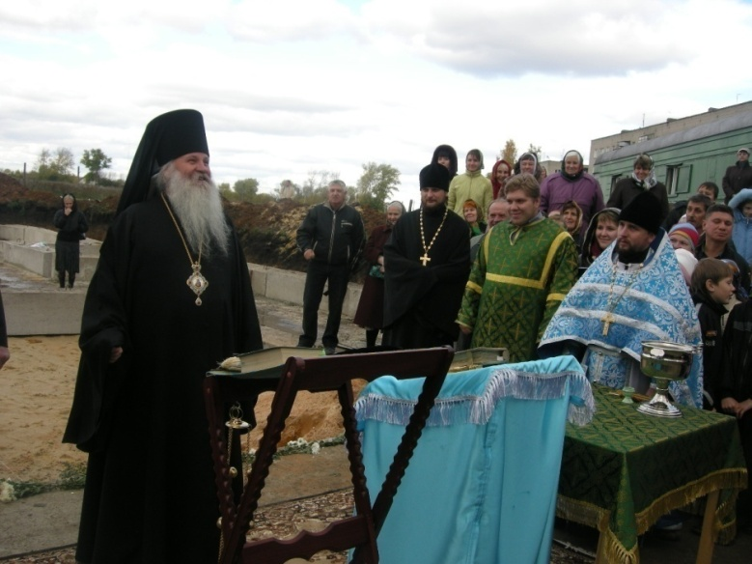  Владыка Никон освящает закладной камень
В ночное время мы с Алевтиной Сергеевной занимались его охраной. С Божией помощью и по благословению отца Сергия мы справились. Рабочих, трудившихся в храме, я кормила у себя дома. Также с Алевтиной Сергеевной ездили в лес за брёвнами, из которых делали ограду вокруг храма, сажали цветы, убирали территорию. Господь помогал нам во всём.
-Как ваша приходская жизнь повлияла на отношения с близкими?
- Приходская жизнь оказала большое значение. Родственники видели мой труд и радовались тому, что я несу его в храме. Показывала им фотогафии, запись Богослужения престольного праздника. Они верят в Бога, крестят детей, и воспитывают их в православии.
- Что вы пожелаете тем людям, которые сейчас приходят в храм молиться и трудиться?
- Пожелаю смирения, вежливости к людям, чтобы не грубили никому в храме. Эти качества самые главные, потому что красота православия в смирении, благодаря ему в коллективе возникает любовь и понимание. Мы старались не ругаться, в этом нам помогал батюшка своми наставлениями. За всё время нашей совместной работы сложилась семейная обстановка. (Продолжение следует…).

День православной молодёжи
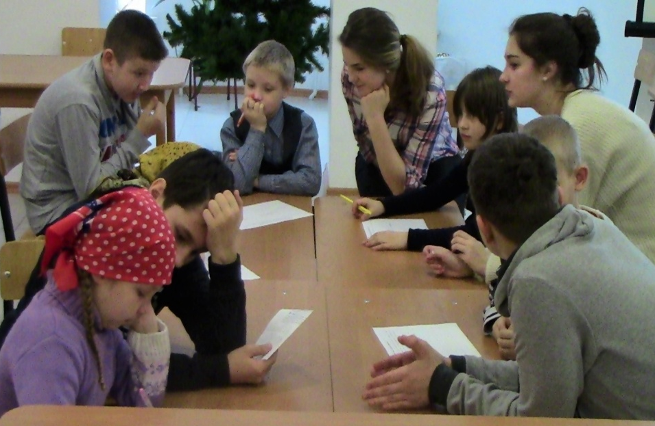
14 февраля, в преддверии праздника Сретения Господня, который совпадает с Днем православной молодежи, в воскресной школе прошло мероприятие, посвященное этим знаменательным датам.
В этот день участники молодежной группы и воспитанники основной ступени получили возможность провести открытый урок с детьми младшего возраста. Тема урока была связана с историей и духовным смыслом праздника Сретения Господня, одного из главных христианских праздников.
В завершение урока малышам предстояло письменно ответить на достаточно сложный вопрос: «Как моему товарищу встретить Бога»? Несмотря на скромный опыт духовной жизни, ребята успешно справились с заданием, с детской непосредственностью ответив на поставленный вопрос.

Отрывки из письменных работ
детеймладшей группы воскресной школы:
Лера Афанасьева(помощь оказывала участница молодёжной группы Бражникова София): «Чтобы в своей жизни встретить Бога, нужно сходить в церковь,исповедаться, причаститься, сделать добрые дела, сдержать обещания. Ещё нужно иметь доброе сердце и самому захотеть увидеть Христа».
Капралов Леонид(помощь оказывала участница молодёжной группы Колоханина Елизавета): «Есть примеры святых, которые в жизни встретили Бога. Это святая Ксения блаженная. В неё кидали камни, обзывали, но она была сдержанной, справедливой, доброй. За хорошую жизнь Бог дал Ксении дар чудес. Господь помогает добрым».
Денис Башкатов(помощь оказывал участник молодёжной группы Мишин Кирилл): «Когда я хожу в храм, тогда испытываю чувства радости и счастья. В храме я молюсь, и Бог помогает мне. Я люблю причащаться, исповедоваться, подходить ко кресту и на помазание. Если молиться искренне, то Бог всегда поможет».

После урока на вопросы ответил воспитанник начальной ступени
Денис Башкатов:
- Денис, какие у тебя остались впечатления от урока?
- «Мне понравилось, что взрослые дети помогали нам узнать о празднике Сретения, такое было в первый раз, но получилось очень интересно. Хотелось, чтобы ещё раз прошел такой урок».
А почему ты решил ходить в воскресную школу?
«Когда меня мама привела в храм, то мне захотелось узнать о Боге. Мне понравилось в церкви и захотелось прийти ещё и учить молитвы. Теперь учусь в воскресной школе».

Своими впечатлениями о проведенном уроке делится Кирилл Мишин,
участник молодёжной группы:
- «Мне захотелось помочь младшим товарищам. Ведь наверняка многие из них уже знали о жизни святых, но до конца не задумывались о значении тех событий, которые привели их к Богу. Поэтому было очень важно помочь младшим понять, для чего на самом деле нужно ходить в храм и как помочь встретить другу Бога. Я надеюсь, что это будет для них значимый опыт». | 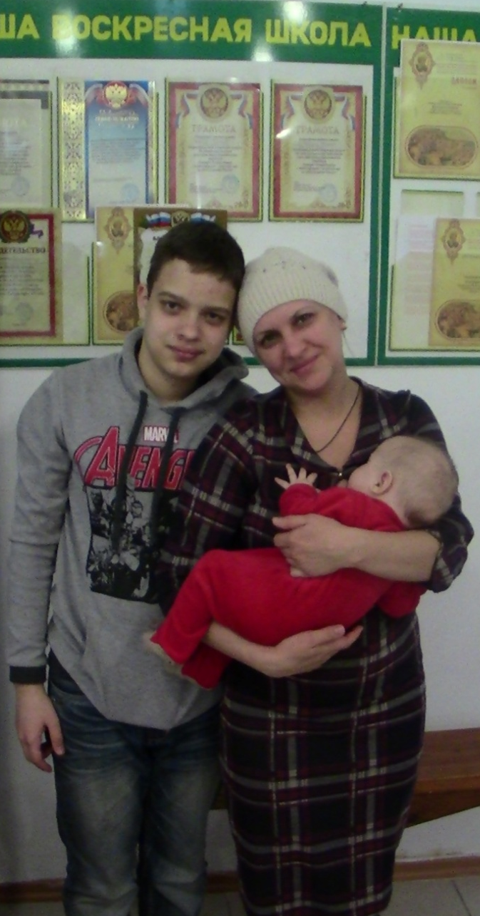  Кирилл Мишин со своей семьей

Награждение епархиальной грамотой
детского коллектива «Остров детства»
воскресной школы храма
прп. Серафима Саровского
в муниципальном этапе
VIРегионального конкурса литературно-музыкальных композиций «Да святится Имя Твое»

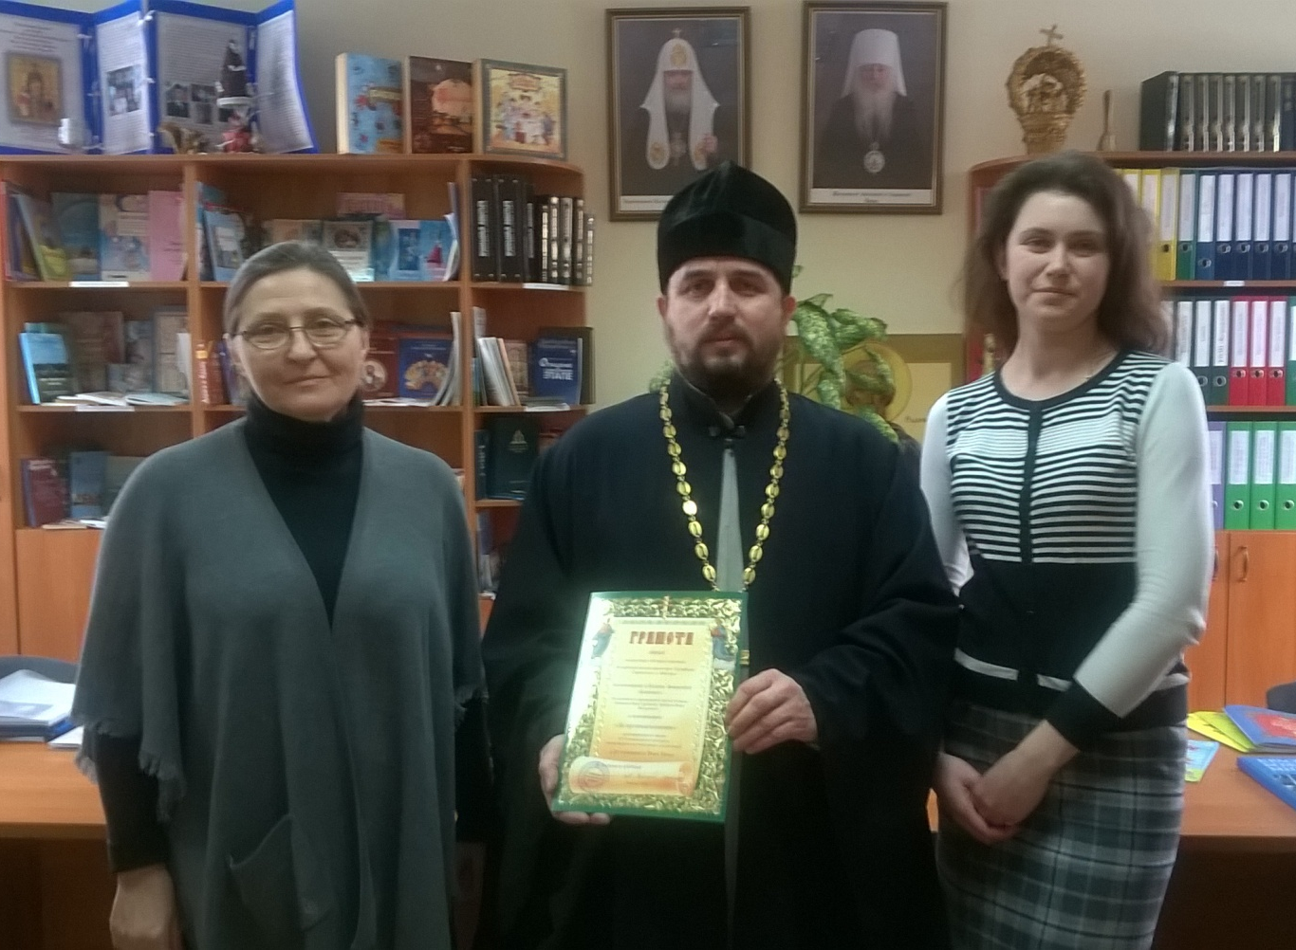

Вокальный ансамбль «Остров детства» занял первое место в номинации «За музыкальность». Дети представили литературно-музыкальную композицию «Десять заповедей Божиих» под руководством настоятеля храма протоиерея Сергия Гришина и музыкального руководителя коллектива Инны Валерьевны Верфель.
Детско-юношеское движение
«Наследники Александра Невского»
24 сентября 2002 года было положено начало детско-юношескому движению «Наследники А. Невского» в Липецкой области. В этот день тридцать пять учащихся кадетских классов средней школы №14 города Липецка (директор-Казьмина Вера Ивановна) стали членами детско – юношеской историко – патриотической организации «Наследники А. Невского».
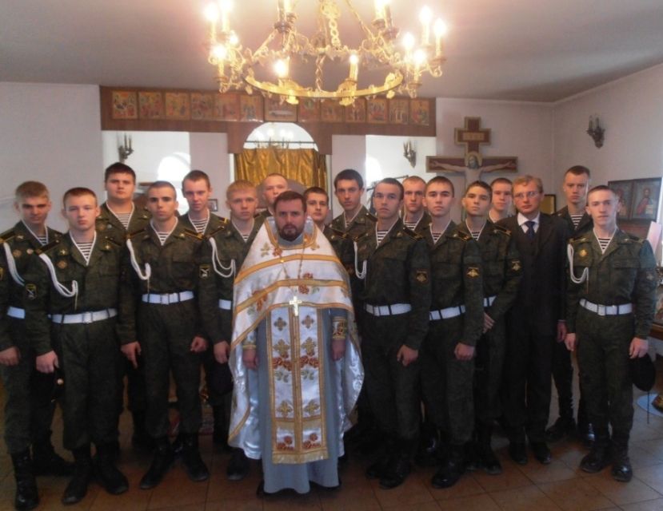
Ныне ЛОИПОО «Наследники А. Невского» объединяет в своих рядах учащихся кадетских классов, воспитанников Воскресных школ, Православной гимназии и учащихся интернатов и общеобразовательных школ Липецкой области. Всего более 600 подростков являются членами организации. Руководит организацией прекрасный педагог и прихожанка нашего храма Золоторева Татьяна Васильевна.
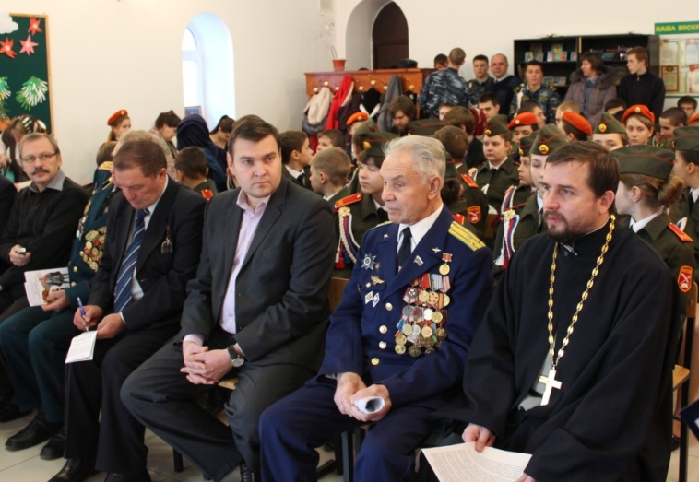
К воспитательному процессу молодёжи подключены ветераны Вооружённых Сил РФ – полковники Лелецкий В. Д., ТомилинИ. Г., возглавляющие Липецкое областное отделение «Российский Союз ветеранов», Герой Советского Союза Чурилов В. И., ветераны Великой Отечественной войны Герой Советского Союза Кириллов А.С. и кавалер Орденов Славы Бычков В.Г. Большое воспитательное значение для подростков имеют мероприятия, проводимые с участием офицеров отряда спецназа «Титан» УФСИН РФ по Липецкой области. Члены общественной организации: поэт и прозаик Тамбовская А.И., сотрудники Липецкой областной детской библиотеки Троянова Е. С. и Первушина И. В. оказывают большое положительное влияние на детские сердца, знакомя подростков с биографиями знатных уроженцев Липецкого края и знаменитых наших современниках.
С первых шагов работы Совет ЛОИПОО «Наследники А. Невского» поддерживает тесную связь с местным епархиальным управлением.
По благословению владыки Никона и большой поддержке протоиерея Сергия Гришина ежегодно проводятся Православные молодёжные чтения (в том числе и в помещении | Кадеты трудятся на строительной площадке храма
воскресной школы нашего храма), посвящённые Дню памяти Святого благоверного князя Александра Невского.
Члены ЛОИПОО «Наследники А. Невского» оказывают помощь в восстановлении монастырей и храмов. С подростками проводятся беседы на патриотические и духовно-нравственные темы с просмотром презентаций и видеороликов, диалоговое общение и сюжетно-ролевые игры. Все большее количество молодежи из разных районов Липецкой области принимают участие в спортивных состязаниях «Славянские игры», в игре на кубок Александра Невского.

О церковной свече
Церковная свеча – священное достояние Православия. Она символ нашего духовного союза со святой Матерью-Церковью. Свечи, которые верующие покупают в храме, чтобы поставить в подсвечники возле икон, имеют несколько духовных значений: поскольку свеча покупается, она есть знак добровольной жертвы человека Богу и храму Его, выражение готовности человека к послушанию Богу (мягкость воска), его стремления к обожению, превращению в новую тварь (горение свечи).Покупка свечей есть малая жертва Богу и Его храму, жертва добровольная и необременительная. Поэтому желательно приобретать свечи в том храме, куда пришел молиться. Дорогая свеча вовсе не благодатнее маленькой.
Свеча есть также свидетельство веры, причастности человека к Божественному свету.  Свеча выражает теплоту и пламень любви человека ко Господу, Матери Божией, Ангелу или | 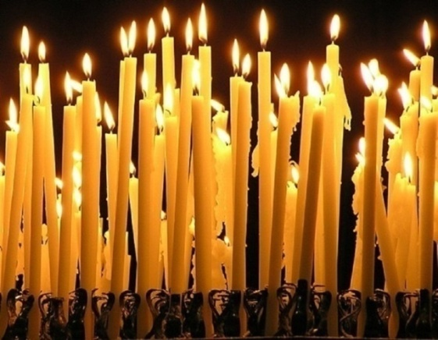  За умерших свечи ставят на канун у Распятия

святому, у ликов которых верующий ставит свою свечу.
Возжигание свечей в храме – это часть службы, это приношение жертвы Богу, и как нельзя нарушать благочиние в храме недостойным поведением, также нельзя создавать беспорядок, передавая через весь храм во время службы свою свечу или, еще хуже, протискиваясь к подсвечнику, чтобы поставить ее самому.
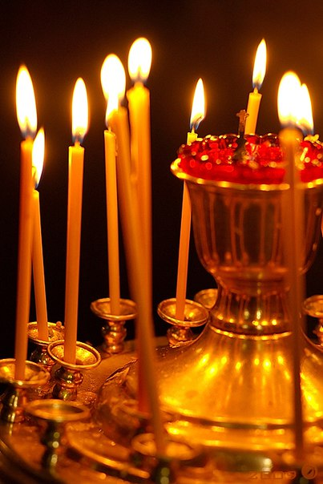
Если хочешь поставить свечу – приходи до начала службы. Горестно видеть, как пришедшие в храм к середине службы, опоздавшие, в самые ответственные и торжественные моменты богослужения, когда все замирает в благодарении Богу, нарушают молитвенную тишину в храме, передавая свои свечи, при этом отвлекая других верующих. Если кто опоздал на службу – пусть дождется окончания богослужения, а затем, если у него есть такое желание или нужда, поставит свечу, не отвлекая других и не нарушая порядка.
Нет и обязательных правил, куда и сколько свечей должны ставить верующие. Однако по сложившейся традиции в первую очередь ставится свеча к Празднику или чтимой храмовой иконе, затем к мощам святого, если таковые имеются в храме, своему святому (имя которого носишь), а уже потом за здравие или за упокой. За умерших свечи ставят на канун у распятия, мысленно произнося: «Помяни, Господи, усопшего раба Твоего (имя) и прости его согрешения, вольные и невольные, и даруй ему Царствие Небесное».
О здравии или в какой-либо нужде обычно свечи ставят Спасителю, Божией Матери, святому великомученику и целителю Пантелеимону, а также тем святым, кому Господь даровал особую благодать исцелять болезни и подавать помощь в различных нуждах.
Поставив свечку перед избранным тобой угодником Божиим, мысленно произнеси: «Святый угодниче Божий (имя), моли Бога обо мне, грешном (или имя, за кого просишь)».Затем надо подойти, перекрестившись и поклонившись, приложиться к иконе.
Надо помнить: чтобы молитвы дошли Господу, молиться святым угодникам Божиим надо с верой в силу их ходатайства пред Богом и со словами, идущими от сердца.
Если ставишь свечу к образу всех святых, обрати ум свой ко всему сонму святых и всему воинству небесному и молись: «Вси святии, молите Бога о нас». Все святые о нас всегда Бога молят. Он же один всех милует, а к просьбам святых Своих всегда снисходителен бывает.
Из проповеди настоятеля храма протоиерея Сергия Гришина (21.02.2016 г.):
«Лучше всего, когда человек с благодарением и смирением приходит к Богу. Если он горд, то благодать не подается ему, и, наоборот, когда он начинает видеть свои грехи, как песок морской, тогда он сознательно начинает поститься и молиться. Всё это располагает человека изменить свою жизнь, а практика добрых дел убеждает его в той истине, что без Бога мы не можем делать ничего. В таком состоянии христианин добивается очищения от грехов, но боится по гордости потерять связь с Богом. Поэтому, покаяние можно назвать «трепетом души перед вратами рая».
Исаак Сирин нам говорит, что человек совершенствуется тогда, когда он видит свои грехи, когда пытается исполнить заповеди Божии, но о себе он должен думать скромно, т.к. из-за гордыни может больно упасть.Об этом же говорит святой Иоанн Лествичник. В церковной иконографии изображается лествица, по которой восходят христиане от земли на небо по ступеням добродетелей. На ней мы можем видеть, как возгордившиеся подвижники падают вниз головой и ногами вверх. Поэтому, нам нужно добиться состояния «непадательного», чтобы человек утвердился в православной вере. Евангелие говорит нам: «Царство Небесное силою берется, и употребляющие усилия, восхищают его» (Мф. 11:12)».
Приближающийся праздник:
27 февраля – день памяти святого
равноапостольного Кирилла
(до принятия схимы - Константин),
учителя Словенского (869).
Получив блестящее светское и духовное образование он принял сан пресвитера. В 862 году началось главное дело св. Кирилла и родного брата св. Мефодия – проповедь христианства в Моравии на славянском языке.
Приход храма во имя св.
прп. Серафима Саровского г. Липецка.
Тел.:8-960-147-47-48.
Храм открыт ежедневно с 7:30 до 18:30
Настоятель храма – протоиерей Сергий Гришин
При храме действует воскресная школа и
молодёжная группа
Местная Православная религиозная организация Приход храма прп. Серафима Саровского г. Липецка Липецкой Епархии русской Православной Церкви (Московский Патриархат).
398037, г. Липецк, ул. Опытная, 17 а.
ИНН 4825046758, КПП 482501001, р/с 40703810235000100516 в ОСБ 8593 г. Липецк
БИК 044206604, к/с 30101810800000000604
ПРОСЬБА! НЕ ИСПОЛЬЗОВАТЬ ПРИХОДСКОЙ ЛИСТОК В ХОЗЯЙСТВЕННЫХ И БЫТОВЫХ НУЖДАХ!

